Warunki techniczne realizacji umowy oraz standardy jakościowe wykonania przedmiotu zamówienia

WARUNKI OGÓLNE
  - Wykonawca w prowadzonych przez siebie pracach zastosuje się do obowiązujących przepisów prawa (a w szczególności ustawy z dnia 20 czerwca 1997 r. Prawo o ruchu drogowym (Dz. U. 2017. 1260 j.t.) oraz ustawy o odpadach (z dnia 14.12.2012r. Dz.U. 2018.922 j.t.). Prace muszą być wykonywane zgodnie z ustawą o ochronie przyrody z dnia 16.04.2004 r. (Dz. U. z 2018.142 j.t.) zgodnie ze sztuką ogrodniczą, przepisami BHP, uzgodnieniami z Zamawiającym, w sposób zapewniający bezpieczeństwo użytkownikom ulic.
  - Wykonawca zobowiązany jest przez cały czas trwania prac do utrzymania porządku na terenie objętym pracami oraz w miejscach sąsiadujących, które mogą ulec zanieczyszczeniu w wyniku prowadzenia robót (np. chodniki, drogi dla rowerów, alejki itp.).
  - Do wykonywania prac należy stosować sprzęt sprawny technicznie, który użyty zgodnie z przeznaczeniem nie spowoduje zagrożenia zdrowia ludzi, zwierząt lub środowiska.
  - Zabronione jest używanie drzewołazów.
  - Wykonawca w trakcie wykonywania prac powinien posiadać przy sobie kserokopię umowy.
  - W przypadku uszkodzenia drzewa (np. uszkodzenie samochodem pnia drzewa, także sąsiedniego) podczas wykonywania prac Wykonawca będzie zobowiązany do zapłaty kar umownych.
  - W każdy poniedziałek (lub inny dzień ustalony z Zamawiającym) Wykonawca zobowiązany jest do przekazania sprawozdania z prac wykonanych w poprzednim tygodniu. Sprawozdanie powinno zawierać datę, lokalizację terenów oraz zakres na prac wykonanych zgodnie z przedmiotem Umowy. Sprawozdanie zostanie przesłane na adres dko@zzw.waw.pl.
  - Wykonawca zobowiązany jest do usunięcia na swój koszt i w terminie uzgodnionym z Zamawiającym wszelkich szkód, które powstaną w trakcie wykonywania prac (ewentualnych napraw uszkodzeń nawierzchni, instalacji podziemnych i nadziemnych, elementów małej architektury, renowacji zniszczonych trawników, krzewów i roślin ozdobnych).
  - Pracownicy Wykonawcy, wykonujący prace na rzecz Zamawiającego, winni być ubrani w estetyczne ubrania robocze z widocznym logo firmy.
  - Pojazdy, którymi porusza się Wykonawca muszą być oznakowane (nazwa i adres Wykonawcy) oraz być zaopatrzone w lampę sygnalizacyjną. Wjazd na trawniki przyuliczne nie może powodować ich zniszczenia. W razie zniszczenia trawników Wykonawca musi poddać je renowacji. Pojazdy silnikowe, wykorzystywane do realizacji umowy, powinny spełniać wymogi normy EURO 5.
  - Wjazd na tereny parków i skwerów może się odbyć po drogach utwardzonych i innych wskazanych przez Zamawiającego jako drogi techniczne na podstawie przepustek wydanych przez Zamawiającego. W celu uzyskania przepustek, Wykonawca w terminie do 7 dni od podpisania umowy, zobowiązany jest przedstawić Zamawiającemu do akceptacji listę pojazdów niezbędnych do wykonywania umowy z podaniem marki i numerów rejestracyjnych. W parku jednocześnie nie może pracować więcej niż 2 pojazdy (w zależności od potrzeb ilość pojazdów będzie ustalona przez Zamawiającego podczas realizacji umowy). Pojazdy silnikowe, wykorzystywane do realizacji umowy, powinny spełniać wymogi normy EURO 5.
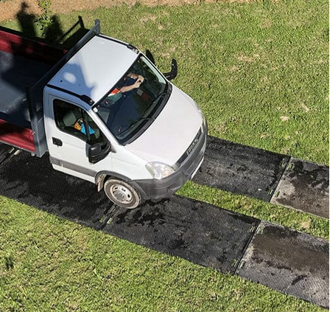
  - W przypadkach bezwzględnej konieczności przejazdu i zaparkowania na trawniku ciężkiego sprzętu, Wykonawca będzie stosował wyłącznie maty antykompresyjne, wykonane z polietylenu. Każdy taki przypadek musi być uprzednio uzgodniony z Zamawiającym. Miejsce parkowania sprzętu musi być uzgodnione z Zamawiającym. Po zakończeniu prac, teren należy uprzątnąć, zdemontować maty antykompresyjne oraz odtworzyć wszystkie naruszone podczas prac trawniki.
  - Płyty (maty) antykompresyjne - tak zwane drogi tymczasowe wykonane z polietylenu, w formie płyt. Płyty należy układać bezpośrednio na trawniku i łączyć ze sobą szybkozłączem. Nośność płyt musi być dostosowana do masy sprzętu a ilość dopasowana do zabezpieczanej powierzchni.
  - Zamawiający zastrzega sobie możliwość wstrzymania prac do odwołania ze względu na występowanie zasiedlonych gniazd ptasich lub innych gatunków objętych ochroną prawną.
  - W przypadku zniszczenia nawierzchni trawiastych podczas wykonywania prac i konieczności ich renowacji zostaną użyte materiały o następujących parametrach:
Ziemia urodzajna:
Ziemia urodzajna powinna zawierać co najmniej 2% części organicznych, powinna być wilgotna i pozbawiona kamieni o średnicy powyżej 5 cm oraz wolna od zanieczyszczeń obcych.
- frakcja ilasta (d<0,002 mm) 12-18%,
- frakcja pylasta (0,002 do 0,05mm) 20-30%,
- frakcja piaszczysta (0,05 do 2,0 mm) 45-70%,
- zawartość fosforu (P2O5) > 20 mg/m2,
- zawartość potasu (K2O) > 30 mg/m2,
- kwasowość pH ≥5,5.
Mieszanka traw:
Gotowa mieszanka traw powinna mieć oznaczony procentowy skład gatunkowy, klasę, numer normy według której została wyprodukowana, zdolność kiełkowania. Nasiona nie mogą mieć objawów zagrzybienia.
- skład mieszanki traw na miejsca słoneczne:
80% kostrzewy trzcinowej, 10% wiechliny łąkowej, 10% życicy trwałej.
- skład mieszanki traw na miejsca zacienione:
15% życicy trwałej, 30% kostrzewy czerwonej (rozłogowej), 25% kostrzewy czerwonej (kępowej), 10% kostrzewy różnolistnej, 10% wiechliny łąkowej, 10% kostrzewy owczej.
  - Osoba pełniąca funkcję kierownika prac w terenie wpisanym do rejestru zabytków winna spełniać warunki art. 37b ustawy o ochronie zabytków i opiece nad zabytkami (Dz. U. z 2014 poz.1446 ze zm.).
  - Do obowiązków Kierownika prac należy:
- bezpośredni nadzór nad pracownikami wykonującymi prace w terenie, organizacja prac w terenie zgodnie z przyjętymi do wykonania zakresami;
- udział w odbiorze zleconych prac;
- prawidłowe sporządzanie kosztorysów;
- kontrolowanie i ocena jakości wszystkich wykorzystywanych materiałów i wykonywanych prac – niedopuszczenie do wykorzystania materiału wadliwego;
- bezpośrednia współpraca z Zamawiającym.
  - Podczas wykonywania prac, nie zezwala się na stosowanie jakichkolwiek dmuchaw.
  - Konieczność użycia podnośnika podczas wykonywania prac zostanie każdorazowo uzgodniona z Zamawiającym.
  - O zaistniałych sytuacjach awaryjnych Wykonawca jest zobowiązany powiadomić Zamawiającego telefonicznie lub pocztą elektroniczną natychmiast po stwierdzeniu takiego przypadku w terenie.
  - Wykonawca zobowiązany jest (na wniosek Zamawiającego) do zapewnienia transportu podczas odbioru prac.
  - Zgłoszenie gotowości do odbioru prac należy wysłać za pomocą poczty elektronicznej na adres kontakt@zzw.waw.pl.

- STANDARDY JAKOŚCIOWE WYKONYWANIA PRAC
- Trwałe oznaczenie plakietkami drzew
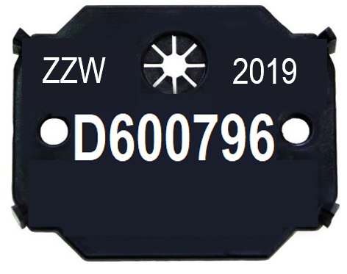  Przykładowe rozwiązanie ( lub równoważne) | 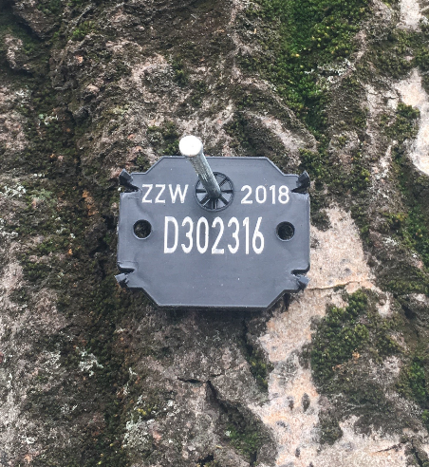
Na pniach drzew należy zamontować plakietkę (etykieta identyfikująca)
Plakietka (etykieta identyfikująca) – tabliczka z numerami inwentaryzacji dendrologicznej:
  - Powinna być wykonana z trwałego tworzywa sztucznego, z napisem w kolorze kontrastowym do tła tabliczki.
  - Wymiary maksymalne to 3 cm na 5 cm, a minimalna szerokość 4 cm.
  - Mocowana na pojedynczy gwóźdź arborystyczny o długości 7 cm w sposób gwarantujący zminimalizowanie uszkodzeń drzew na których będą umieszczone etykiety (nie dopuszcza się mocowania na wkręty, montażu na dwa zwykłe gwoździe, montażu na zszywki tapicerskie).
  - Etykieta i spinka powinna uwzględniać fizjologię drzew i umożliwiać bezproblemowy przyrost na grubość.
  - Rozwiązanie powinno posiadać zabezpieczenie przed wrastaniem kory na etykietę.
  - Etykieta powinna stanowić tabliczkę o kilku wierszach z trwale umieszczonymi znakami alfanumerycznymi, a w tym posiadać numer inwentaryzacyjny drzewa, rok przeglądu oraz skrót „ZZW”. Tekst powinien być koloru kontrastującego do koloru tabliczki.
  - Montaż etykiety w zasięgu wzroku na wysokości ok. 2,50 m – miejsce montażu nie powinno być widoczne bezpośrednio z ciągów pieszych, etykietę należy jednak zamontować tak, aby dostęp do niej nie był w żaden sposób utrudniony.

Dotyczy części 2 zamówienia
Dotyczy części 1 zamówienia
Dotyczy części 1 zamówienia
Dotyczy części 1 zamówienia

